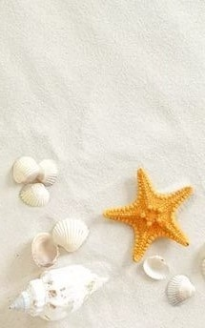
Частное дошкольное образовательное учреждение « Детский сад № 167 открытого акционерного общества « Российские железные дороги»

ДЕТСКО-ВЗРОСЛЫЙ ПРОЕКТ

для детей дошкольного возраста

Исполнитель:
Сухарева Светлана Афанасьевна
воспитатель высшей категории
ст. Тайга 2017 г

СОДЕРЖАНИЕ

1.Паспорт проекта стр. 3
2.Анализ ситуации стр. 9
3.Пояснительная записка стр. 12
4.Условия реализации проекта стр.14
5.Содержание проекта стр.17
6.Рефлексия стр.22
7. Интернет-ресурсы стр.24
8. Приложение к проекту. стр.25

ПАСПОРТ ПРОЕКТА
Идея проекта:
Дошкольное детство – очень любознательный возраст. Доказательством тому служат нескончаемые вопросы. - Что такое песок? Откуда он берется? Как его добывают? Откуда песок в море? Интересно… - Почему песок? Чем смог заинтересовать детей обычный песок? Что в нём необычного?
А все очень просто. Делясь впечатлениями после летнего отдыха, воспитанник старшей группы Никита Гапонцев принес фотографии и рассказал о своей поездке с родителями на Черное море. А потом мы посмотрели видеосюжет из семейного архива. Дети были в восторге и не могли поверить своим глазам, что пляж как большая гигантская песочница. Деткам тут раздолье!
Там девочки и мальчики самого разного возраста возводят из золотистого песка настоящие города на пляже, а к этому увлекательному занятию охотно присоединяются и взрослые. Еще он рассказал, что морской песок отличается от нашего песка в песочнице, и они с папой провели целое расследование, и узнали о песке очень много нового. С этого все и началось. Ребята продолжали задавать вопросы и воспитателям, и родителям. Мама воспитанницы Жарковой Марины является активным участником интернет группы « deti doma» . Она познакомила нас с чудесным живым песком и вариантами общения с интерактивным песком. Тогда мы решили, что все желающие тоже могут начать исследования, чтобы найти ответы на все интересующие нас вопросы: -Все ли мы знаем о песке? -Для чего нам нужно изучать свойства песка? -Из чего состоит песок? -Какого цвета песок? -Можно ли из сухого/мокрого песка лепить? -Можно ли сухим/мокрым песком рисовать? -Может ли песок двигаться? -Где и как люди могут использовать песок? - Как можно играть с сухим и мокрым песком? Так возник проект « Песочная страна»
Тема проекта : « Песочная страна» Тема показалась нам необычной и очень оригинальной. В работу включились и дети, и родители, и воспитатели. Проект объединил два индивидуальных исследования: Мини- проекты «Песочная радуга» и «Песочные игры» . Песок – такой простой, и такой уникальный природный материал. Недаром говорят, что все гениальное – просто. Добрый друг и верный помощник. Песок с радостью служит человеку, помогая в самых разных делах. Песок используется для производства стекла, литейных форм и в строительстве. Древние племена чертили защитные круги на земле и создавали различные рисунки из песка. В практике индейцев эти изображения и сейчас используются в церемониях и для предсказаний. В Китае, Индии и Японии сосуды с песком размещают около входа в дом. Каждый входящий и выходящий опускает руки в песок, чтобы очиститься от дурных мыслей и опасных чувств. Было замечено, что песок нейтрализует негативную энергетику. Песок – прекрасный материал для творчества. Так появляются на свет замки, лабиринты, картины и скульптуры, созданные из песка. Песок стали использовать в своей работе и психологи.
Вид проекта: детско-взрослый Тип: познавательно-исследовательский, творческий. Продолжительность: долгосрочный – сентябрь 2016 – сентябрь 2017 г.г. Участники проекта: дети старшей группы «Радуга», их родители, воспитатель. Эрудиция, жизненный опыт, профессионализм взрослых будет способствовать развитию детей, а практическая помощь поможет взрослым испытать чувство сопричастности и удовлетворенности за успехи «своих детей». Форма проведения – игровая. Ведущей и наиболее привлекательной деятельностью в дошкольном возрасте является игра, поэтому проект строится на основе игры , направленной , в первую очередь на обеспечение психологической комфортности ребенка в ДОУ. Использование развивающих игр и упражнений, творческих заданий, тестов, путешествий. Создаваемый благоприятный эмоциональный фон в немалой степени способствует обеспечению социальной успешности дошкольников, развитию их познавательных способностей и формированию предпосылок учебной деятельности. Подбирая материал, мы ориентировались на оптимальное сочетание игр и упражнений, направленных на развитие мелкой моторики и развитию речи, элементарных математических представлений, познавательных процессов, творческого мышления

Образовательные области:
Социально-коммуникативное развитие, познавательное развитие, художественно-эстетическое развитие, речевое развитие, физическое развитие.
Цель:
Создание условий для формирования у дошкольников экологических знаний и представлений о неживой природе, через поисково- познавательную деятельность, через социализацию образовательного процесса Амплификация развития познавательных способностей детей для формирования умения экспериментировать с предметами. Задачи: Образовательные: Создавать условия для формирования у детей представление о свойствах разного вида песка ( сухой, влажный, кинетический, живой, речной, морской, технический..) Формировать у детей умение целенаправленно наблюдать и экспериментировать. Развивающие: Развивать познавательную активность детей, память, внимание, мышление, творческое воображение, креативность. Развивать мелкую моторику. Развивать познавательно-речевую активность детей, через проведение опытов с песком. Развивать умение совместно работать со сверстниками. Воспитательные: Воспитывать аккуратность, самостоятельность. Воспитывать эмоционально - положительное отношение к поисково – познавательной деятельности.

ЭТАПЫ РЕАЛИЗАЦИИ ПРОЕКТА

I этап подготовительный
Обозначение проблемы: Создание творческой группы Подборка и изучение методической литературы Составление перспективного плана Подготовка развивающей среды Определение уровня сформированности знаний и овладение навыками экспериментирования
II этап основной
Проведение работы с детьми в совместной деятельности с воспитателем
Практическая деятельность
Опытно – исследовательская деятельность
Проведение экскурсий ( с выходом из ДОУ, интерактивных)
Разработка методических материалов к мини- проектам : «Песочные игры», «Песочная радуга»
Консультативно-педагогическая работа с педагогами, родителями: консультации, анкетирование, беседы, собрания
Сотворчество с родителями

III этап заключительный
Оценка эффективности работы
Рефлексия Презентация Проекта
Рекомендации родителям

РЕАЛИЗАЦИЯ ПРОЕКТА ОСУЩЕСТВЛЯЕТСЯ ЧЕРЕЗ ИНТЕГРАЦИЮ ОБРАЗОВАТЕЛЬНЫХ ОБЛАСТЕЙ:
Социально-коммуникативное развитие
Познавательное развитие
Художественно-эстетическое развитие
Речевое развитие
Физическое развитие
Интеграцию можно реализовать по-разному, но базироваться она должна, на самом близком для дошкольника – на игре. А что может быть ближе, чем игра в песок. Песок – необыкновенно приятный материал. Когда мы погружаем руки в сухой песок, появляется нечто похожее на рябь на воде, рождается образ пустыни. Смешанный с водой, песок темнеет и приобретает качества земли. В это время ему можно придать форму. Создание песочных композиций, в отличие от рисунка, не требует каких-либо особых умений. Здесь невозможно ошибиться, сделать что-то не так – это важно для тех, кто привык строго оценивать себя.
В ходе реализации проекта каждому ребенку предоставляется право выбора деятельности – доступного для него метода познания окружающего мира. Учитываются индивидуальные особенности каждого ребенка и общий возрастной уровень развития дошкольника.
Заказчики проекта: дети, родители, общество.

Заказчики проекта: дети, родители, общество.

АНАЛИЗ СИТУАЦИИ
Внешняя среда.
Благоприятные факторы | Отрицательные факторы
Политические
Подкреплённая законодательная база:  -Постановление правительства РФ «О мерах по улучшению экологического образования населения» 1994г.  -Конституция РФ  -Закон «Об образовании» РФ  -Постановление « Об экологическом образовании обучающихся в образовательных учреждениях РФ» 1994г.  -Проект « Стратегия экологического образования в РФ» 2000г.  -Конвенция о правах ребёнка  - Приказ МинОбрРФ « Об утверждении ФГОС ДОУ» от 17.10.2013г№ 1155 | нет

Социальные
- Рост образовательного ценза родителей воспитанников | -Снижение воспитательного потенциала семьи: нравственно-экологическая
Экономические
Возможность внебюджетного финансирования
-участие в конкурсах, грантах, проектах.

Технологические
Внедрение в педагогический процесс ИКТ
Наличие педагогических технологий
Экологические
Тайга - экологическая благоприятная зона | - Загрязнение окружающей среды (почвы, воды) отходами промышленного и с/х производства  -Недостаточная очистка питьевой воды  - Ухудшение здоровья людей ( взрослых, детей)

Внутренняя среда
Сильные стороны | Слабые стороны
-Парциальная программа «Наш дом-природа» под рук. Н.А. Рыжовой, 1998г. - Парциальная программа экологического воспитания в детском саду « Юный эколог» С.Н. Николаева. , 2010г, г.Москва. -Экологическая тропинка -Интернет ресурсы - Специалисты ДОУ - Активные родители | -Программа не имеет диагностических инструментарий  -Недостаточный уровень знаний воспитателей по экологическому образованию  - Недостаточный уровень знаний родителей о неживой природе  -Нерегулярные прогулки на природу родителей с детьми в выходные дни из-за занятости первых  -Работа с родителями, отсутствие педагогического опыта у большинства родителей.
Возможности | Угрозы и препятствия
- Использование ИКТ- технологий при проведении ООД -Использование современных программ: «Наш дом природа» под рук. Н.А.Рыжовой -Использование кадрового потенциала -Использование новых педагогических технологий | - Отсутствие у родителей времени и потребности часто быть на природе с детьми

Что нужно делать?  -создать коллекции песка.  -привлечь родителей  -изучить новую технологию исследовательской деятельности  А. Савенкова | Что мы должны получить?  - исследовательскую лабораторию «Любознайки».  -повышение интереса к исследовательско- экспериментальной деятельности через использование новых технологий

ПРОБЛЕМА
Недостаточный уровень развития познавательного интереса к предметам и явлениям неживой природы, неумение сравнивать и делать выводы, которые являются препятствием при ознакомлении детей с неживой природой: песком.

ПРЕДПОЛАГАЕМЫЙ РЕЗУЛЬТАТ:
1. Внедрение инновационных технологий, современных форм и новых методов работы по ознакомлению детей с песком через поисково - познавательную деятельность
2. Развитие познавательных способностей, тактильной чувствительности, мелкой моторики дошкольников
3.Расширение у детей знаний о свойствах песка
4.Умение презентовать результаты своей деятельности (посильное участие в проекте)
5. Повышение уровня экологического сознания и взаимодействия с семьёй
6. Развитие коммуникативных навыков
7. Пополнение активного и пассивного словаря
8. Создание предметно - развивающей среды в группе

ПОЯСНИТЕЛЬНАЯ ЗАПИСКА

«Песок - мирная страна!
Здесь нельзя толкаться и песком
кидаться.
Стран чужих не разорять
Игрушки здесь не отнимать,
Можно строить и чудить,
Можно много сотворить:
Сказки, горы и моря.
В добрый путь, друзья!»
Грабенко Т.М.
Среди множеств признанных явлений в нашем обществе одним из наиболее острых является сегодня кризис экологический. Об этом кризисе свидетельствует часто возникшие экологические катастрофы и бедствия в мире, первопричина которых кроется в человеке, его деятельности и отношение к окружающей среде. Острые экологические проблемы в нашей стране пробуждает разрушительная и расточительная эксплуатации природы, её ресурсов. Выход из экологического кризиса возможен только при условии коренного изменения всей политики и практики природопользования, активного включения экологических, правовых и других рычагов влияния и регулирования отношений человека и природы. Но без системы непрерывного экологического воспитания, образования и просвещения людей этих проблем не решить. Обретение экологической культуры, экологического мышления, сознания, экологически оправданных отношений с природой - это единый для человеческого общества выход из создавшегося положения, ибо каков человек, какова его деятельность, такова и окружающая среда.
Бережное отношение к природе, осознание важности её охраны, формирование экокультуры и природоохранного сознания необходимо воспитывать с ранних лет.
Приобщая ребенка к миру природы, у него формируются реалистические представления о её объектах и явлениях, появляются большие возможности для познавательной деятельности.
Поисково-познавательная деятельность дошкольников, протекающая в форме экспериментальных -игровых действий дает детям возможность понять, что всё находится в неразрывном единстве - живая природа не может обходиться без неживой и наоборот. Но у человека связь с неживой природой ещё сильнее, чем у растений и животных. Самым доступным материалом для познания окружающего мира детей дошкольного возраста является песок. Дети очень любят играть с песком. Поэтому именно в дошкольном возрасте этим играм необходимо уделять большое внимание. Ни один дидактический материал не сравниться с природным материалом по разнообразию и силе развивающего воздействия на ребёнка.
В играх с песком более гармонично и интенсивно развиваются все познавательные функции (восприятие, внимание, память, мышление), а также речь и моторика.
КОНЦЕПТУАЛИЗАЦИЯ
Данный проект предполагает систематическую, разнообразную работу по развитию познавательного интереса к объектам неживой природы через поисково - познавательную деятельность. Реализация цели и задач проекта предполагает поэтапную работу в трёх направлениях: с детьми, педагогами и с родителями.
Целенаправленная реализация проекта поможет создать систему по формированию знаний о песке и его свойствах, повышение у родителей экологической образованности.
Китайская пословица гласит: «Расскажи и я забуду, покажи и я запомню. Дай попробовать и я пойму».
Усваивается все прочно и надолго, когда ребёнок слышит, видит и делает сам. Вот на этом принципе и основан наш проект.

УСЛОВИЯ РЕАЛИЗАЦИИ ПРОЕКТА.
Этапы | Цели | Методы | Сроки | Ответственный
Подготовительный | Повышение собственной профессиональной компетентности | Изучение методической  литературы по вопросам  ознакомления дошкольников с песком через поисково-познавательную деятельность | сентябрь  2016 | воспитатель
 |  | Изучение передового педагогического опыта по поисково-познавательной деятельности  Разработка мини -проектов: «Песочные игры» ; «Песочная радуга». | Сентябрь  2016 | воспитатель
 | Определение уровня знаний и умений о песке | Диагностика детей | Сентябрь  2016 | воспитатель
 | Определение степени заинтересованности родителей к поисково- познавательной активности детей | Анкетирование родителей | Сентябрь  2016 | воспитатель
Основной | Обеспечение условий для реализации проекта  Педагогическое просвещение родителей | Создание предметно-развивающей среды -оформление мини- лаборатории «Любознайки»- (совочки, лупы, ведерки, фартуки, пробирки, и т.п) | Октябрь-  2016 | воспитатель
 |  | Подбор художественной литературы, экологических сказок, стихов, загадок примет по ознакомлению с песком | Октябрь 2016-Август 2017 | воспитатель
 |  | Подбор наглядного материала: коллекция песка, подбор иллюстраций; оформление картотеки опытов. | Октябрь 2016-Август 2017 | воспитатель
 |  | Составление картотеки подвижных и дидактических игр по ознакомлению с песком | Октябрь 2016 -Август 2017 | воспитатель
 |  | Разработка перспективных планов: специально-организованных знаний: бесед; экскурсий, целевых прогулок; наблюдений; опытов, экспериментов. | Октябрь 2016  Август 2017 | воспитатель
 |  | Разработка методических материалов (конспектов ООД, сценариев, пособий) | Октябрь 2016-Август 2017 | воспитатель
 |  | Познавательное чтение экологических сказок, рассказов, стихов | Сентябрь2016 Август 2017 | воспитатель
 |  | Экскурсия в химико- технологическую лабораторию ТЧР ст. Тайга ( использование технического песка)  Экологическая акция « Живи, родник» Экологическая акция « Чистый дворик» | Март 2017  Апрель 2017г Май 2017г | воспитатель
 |  | Творческие, развивающие, дидактические подвижные игры | Октябрь-2016 Август 2017 | воспитатель
 |  | Продуктивная деятельность: - рисование - лепка - аппликация -конструирование | Октябрь 2016 Август 2017 | воспитатель
 |  | Опытно - исследовательская деятельность | Сентябрь2016 Август 2017 | воспитатель
 |  | Проведение мастер-класса «Песочные игры» | Ноябрь 2016 | воспитатель
 |  | Проведение мастер-класса «Живой песок» | Май 2017 | воспитатель
 | Привлечение родителей к участию в деятельности ДОУ | Привлечение родителей к оснащению предметно-развивающей среды | Октябрь 2016 | воспитатель
Заключительный | Оценка эффективности работы | Диагностирование детей | Сентябрь2017 | воспитатель
 |  | Анкетирование родителей | Сентябрь2017 | воспитатель

СОДЕРЖАНИЕ ПРОЕКТА
«Такой разный песок»
месяц | № | Планирование работы с детьми | Планирование работы с родителями
Сентябрь  2016 | 1.  2  3.  4.  5.  6.  7. | Игра «Что такое песок».  Беседа о правилах поведения в песке.  Игровое упражнение «Здравствуй, песок».  Изготовление картотеки игр с и песком.  Подборка стихов и сказок о песке.  Альбом «Человек и песок».  Мини – проект « Песочные игры». | Пополнение уголка детского экспериментирования.  Консультация «Раз песчинка, два песчинка».
Октябрь  2016 | 1.  2.  3.  4.  5.  6.  7.  8. | Пальчиковая игра «Песок».  Игровое упражнение «Здравствуй, песок».  Игры с песком:  «Здороваются пальчики».  «Ладошка здоровается с песочком».  «Ручки радуются песочку».  Экспериментальная деятельность «Отпечатки наших рук».  Подборка песенок о песке.  Дидактическая словесная игра: «В чем ошибся Незнайка».  Пополнение мини- лаборатории «Любознайки»- (совочки, лупы, ведерки, фартуки, пробирки, и т.п)  Проведение мини -проекта: «Песочные игры» | Консультация «Игры с песком. Польза и опасности».
Ноябрь  2016  Декабрь  2016 | 1.  2.  3.  4.  5.  6.  1.  2.  3.  4.  5.  6.  7. | Игры с сухим и влажным песком.  «Где ж у нас игрушки?...»  «Игрушки - потеряшки».  «Матрёшки».  Экспериментальная деятельность «В гости к мышке».  Чтение и разучивание стихотворения  А. Полетаева.  «Нам привезли песок на сад..»  ООД «Осень в Песочной стране».  Чтение: «Сказка про песок и солнечный свет».  Игра-импровизация - «Если бы я был…».  Загадывание загадок о песке.  Математическая игра «Что справа, слева, сверху, снизу?»  Географическая игра «Жаркие страны».  Игра с песком «Песочные строители»  Сюжетно-ролевая игра «Строители».  Исследовательская деятельность «Цветной песок».  Мини -.проект «Песочная радуга». | Изготовление памяток «Песочные игры».  Изготовление альбома «Как выглядит песок под микроскопом».
Январь  2017 | 1.  2.  3.  4.  5.  6. | Пальчиковая гимнастика «Рыбки».  Мимическая гимнастика «В песке».  Дидактическая игра  "Что я построю из песка"  Познавательная игра с песком «Город, в котором мы живем».  Слушание песни «Песок». Музыка О. Насоновой.  Исследовательская деятельность «Радуга в бутылке». | Анкетирование родителей «Песочная деятельность в жизни Вашего ребенка».
Февраль  2017 | 1.  2.  3.  4.  5.  6. | Изготовление альбома «Человек и песок».  Игры с песком:  «У бабушки в гостях».  "Что не дорисовано?"  «Что это может быть?» (зрительно)  Просмотр мультфильма:  «Когда песок взойдет»  ООД «Этот удивительный песок».  Чтение познавательной сказки про песок «Волшебник Кукумба в песочной стране». Елисеевой Н. А. Творческая мастерская: рисование цветным песком. | Коллекция песка «Песочная сказка».
Март  2017 | 1.  2.  3.  4.  5.  6.  7. | Беседа на тему: «Где используется песок?»  Упражнение «Мои ощущения».  Игра-размышление «История России в играх на песке».  Дидактическая игра «Общим словом назови и напомни».  Сюжетно-ролевая игра «Магазин – Кондитерская».  Экскурсия в химико-производственную лабораторию ТЧЭ.  Акция « живой родник». | Консультация «Игры с песком круглый год».
Апрель  2017 | 1.  2.  3.  4.  5.  6. | Опыт с песком ««Фильтр из песка».  Дидактическая словесная игра «Напишем письмо животным пустыни».  Художественная литература для чтения:  «Пустыня и люди»- Баруздин С  «Про жаркую пустыню» - Ганейзер Г  Географическая игра «Жаркие страны».  Флэш - игра на интерактивной доске «Сыпать песок».  Рисование на тему: «Обитатели пустыни». | Консультации  «Игры с песком».
Май  2017 | 1.  2.  3.  4.  5.  6.  7.  8. | Игры с песком:  «Строители на сказочном острове»  «Ковер-самолет для принцессы»  Слушание аудиозаписи «Звуки природы и музыка».  Презентация «Каким бывает песок».  Опыт «Песчаный конус».  Художественная литература для чтения А Сметанина «Замок из песка».  ООД « Песок, его свойства и применение».  Акция « Чистый дворик».  Мини – проект «Чудеса на песке». | Мастер-класс «Живой песок».  Консультация «Говорят дети» (о песке, наблюдения воспитателя).
Июнь  2017 | 1.  2.  3.  4.  5.  6. | Фантастическая игра «Звездные войны».  Просмотр мультфильма:  «Волшебство хлои. Среди Песков».  Сюжетно-ролевая игра на прогулке «Кафе».  Дидактическая игра «Геометрическая мозаика».  Художественная литература для чтения:  «Почему вода в ручьях и реках бывает мутной»- Дж. Родари  «Желтая страница» - Маршак С  Опыт с песком « Своды и тоннели». | Консультация  «Игры с песком – лучшее развлечение детей на пляже».
Июль  2017 | 1.  2.  3.  4.  5. | Опыт «Животные и песок».  Игры с песком:  «Веселые соревнования»  «Цветы на клумбе».  Художественная литература для чтения:  «Песчаный дом» - Люшнин Г  «На песке» - Квитко Л  Рассматривание картины И И Шишкина "Сосна на песке».  Раскрашивание цветным песком раскраски. | Консультации  «Игры с песком для детей на летнем отдыхе».
Август  2017 | 1.  2.  3.  4.  5.  6. | Опыт «Чудесные фигурки».  Сказка на песке: «Заюшкина избушка».  Исследовательская деятельность: «Тоннели для поездов».  Чтение экологической сказки «Песок, камни, глина».  Упражнение «Ходили в огород».  Итоговое развлечение «День песка». | Фотовыставка «Пусть не сердятся родители, что измажутся строители»
Сентябрь  2017 | 1. | ООД «Чудесный песок!» | Консультация  «Энциклопедия песочного человека».  Презентация проекта на родительском собрании.

УЧАСТИЕ РОДИТЕЛЕЙ
1.Информация о проекте: объявление о проекте, беседы
2.Подбор книг, энциклопедий
3.Составление альбома «Как выглядит песок под микроскопом»
4.Создание сборника игр, сказок, стихотворений, загадок, о песке
5.Коллекционирование разного вида песка
6.Участие в выставке творческих работ "Картины из песка"
7.Оформление фотовыставки «Пусть не сердятся родители, что измажутся строители».
8.Консультации: «Раз песчинка, два песчинка», «Игры с песком. Польза и опасности», «Игры с песком – лучшее развлечение детей на пляже», «Игры с песком для детей на летнем отдыхе», «Говорят дети» (о песке, наблюдения воспитателя), «Игры с песком круглый год», «Игры с песком», «Энциклопедия песочного человека»
9.Мастер-класс «Живой песок»
В заключении следует отметить: В результате реализации данного проекта педагоги ДОУ приобрели опыт самостоятельного выбора исследовательско - творческой деятельности, оценки и самооценки полученных результатов. Налажено взаимодействие всех сторон воспитательно-образовательного процесса, усилились методические связи между воспитателями, специалистами ДОУ и родителями воспитанников. Введение в практику работы детского сада элементов песочной терапии способствует психофизическому и личностному развитию детей. Полученные результаты проекта свидетельствуют о его жизнеспособности и необходимости дальнейшего развития.
Выводы: Песок - лучший тип почвы. Песок твердый и сыпучий. Движение песка похоже на течение. Песок пропускает воду. Песок не горит. Песок состоит из песчинок, которые не прилипают друг к другу.
Сухой песок - сыпучий, видны формы песчинок, движется, имеет цвет, хорошо пропускает воду, не лепится, можно рисовать, не имеет форм, легче в весе. Мокрый песок - не сыпучий, не видны формы песчинок, не движется, имеет темный цвет, хорошо пропускает воду, лепится, можно рисовать, сохраняет форму (пока не высохнет), тяжелее в весе. Использование песка людьми: приятно и полезно ходить, лежать, играть, строить. Посыпают дорожки зимой, чтобы не поскользнуться. Тушат пожар. Используют в строитель.

РЕФЛЕКСИЯ
Детское экспериментирование интенсивно развивается на протяжении дошкольного детства. И развитие детского экспериментирования во всех его видах и формах является необходимым условием успешного становления личности дошкольника. Это подтверждают и результаты современных исследований, которые показывают, что возможности умственного развития ребенка дошкольника напрямую зависят от потребности в познании окружающего мира.
Люди, научившиеся наблюдениям и опытам, приобретают способность сами ставить вопросы и получать на них фактические ответы, оказываясь на более высоком уровне, в сравнении с теми, кто такой школы не прошел
Считаю, что система работы, проведенная в ДОУ по развитию познавательной активности детей дошкольного возраста через экспериментирование в совместной деятельности, доказала свою состоятельность и эффективность, т. к. была достигнута цель и решены поставленные задачи.
Результаты работы свидетельствуют об эффективности выбранной стратегии.
В процессе реализации проекта у наших детей повысился уровень экологической культуры, появился интерес и желание общаться с природой и отражать свои впечатления через различные виды продуктивной деятельности; они научились выявлять свойства песка, его сходства и отличия; проводить опыты, исследования объектов природы, возросла познавательная активность и любознательность.
Игры с песком развивают мышление, память, фантазию и творчество ребёнка, способствуют развитию мелкой моторики, также учат выполнять задуманное в коллективной игре или индивидуально. Помимо этого, воспитывают усидчивость и внимание. Помогают ребёнку получить положительные эмоции непосредственно во время игры и от полученных в конце результатов.
В заключение хочу сказать, что экспериментирование является наиболее успешным путем ознакомления детей с миром окружающей их живой и неживой природы. В процессе дети получили возможность удовлетворить присущую им любознательность. Совместная работа помогла детям более детально узнать, интересующие его вещи, сделать правильные выводы, а также получить доказательства более доступным языком.

ИНТЕРНЕТ-РЕСУРССЫ

1. http://festival.1september.ru/articles/657177/
2. http://nsportal.ru/detskiy-sad/risovanie/2013/10/29/risovanie-kartin-peskom-na-stekle-proekt
3. http://pandia.ru/text/78/505/95268.php
4. http://www.maam.ru/detskijsad/proekt-ot-pesochnyh-risunkov-do-animacii.html
5. http://festival.1september.ru/articles/653249/
6. http://nsportal.ru/detskiy-sad/okruzhayushchiy-mir/2015/02/23/konspekt-nod-pesok
7.https://nsportal.ru/detskiy-sad/raznoe/2015/10/24/konspekt-nod-udivitelnyy-pesok-s-ispolzovaniem-inovatsionnyh-tehnoogiy
8.https://nsportal.ru/detskiy-sad/raznoe/2016/07/21/pesochnaya-terapiya-na-svetovom-stole-dlya-detey-doshkolnogo-vozrasta
9.http://kidsclever.ru/content/zagadki-pro-pesok-0
10.https://kopilkaurokov.ru/doshkolnoeObrazovanie/planirovanie/pierspiektivnyiplanriealizatsiizaniatiipoproiekturisovaniiekartinpieskomnastieklie
11.http://www.maam.ru/detskijsad/proekt-ot-pesochnyh-risunkov-do-animacii.html
ttps://yandex.ru/search/?lr=64&clid=2241984&msid=1487690287.86741.22872.8811&text=ПРОЕКТ%20ДЛЯ%20ДЕТЕЙ%20РИСОВАНИЕ%20НА%20ПЕСКЕ&p=1
12.https://interactive-project.ru/content/files/grabenko_t_m_zinkevichevstigneeva_t_d_chudesa_na_peske_pesochnaia_igroterapiia.pdf
13.http://sandtheatre.ru/home/13-risovaniya-peskom-online.html игры онлайн с песком
14.http://www.youloveit.ru/games/design_games/coloring_games/4406-igra-dlya-detey-risunki-cvetnym-peskom.html
https://www.prodlenka.org/metodicheskie-razrabotki/doshkolnoe-obrazovanie/inoe/221218-oznakomlenie-starshih-doshkolnikov-s-nezhivoj/page-3.html
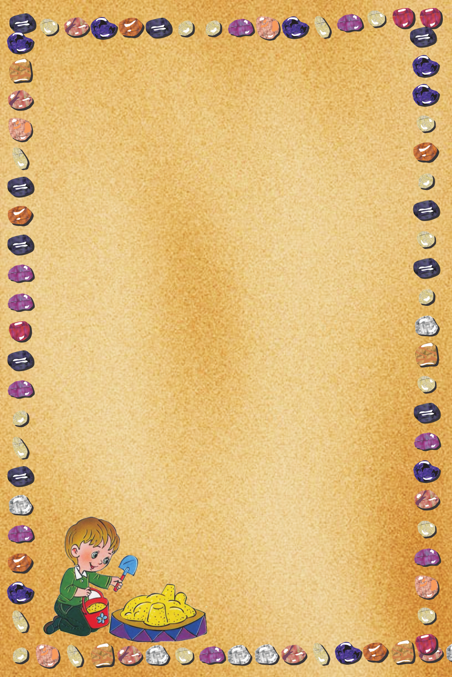

С ПЕСКОМ

Цель: познакомить с компонентом неживой природы – песком и его свойствами. Сформировать представление об использовании песка человеком.
Наблюдение №1
«Откуда берётся песок»
Материал: на каждого ребенка по 2 камня (из камней при трении сыплется песок) лист картона, лупа.
Опыт: Возьмите 2 камня и постучите ими друг о друга, потрите их над листом картона.
Как вы думаете, что это сыплется?
Возьмите лупы, рассмотрите это?
Как мы получили песок?
Как в природе появляется песок?
Вывод: Ветер, вода разрушают камни, в результате чего и появляется песок.
Экскурсия на берег реки.
Наблюдение № 2
«Из чего состоит песок»
Опыт: Насыпьте песок в лотки. С помощью лупы рассмотрите его.
Из чего состоит песок? (зернышек-песчинок)
Как выглядят песчинки?
Похожи ли песчинки одна на другую?
Чем похожи, и чем отличаются песчинки?
Вывод: Песок состоит из мелких песчинок, которые не прилипают друг к другу.
Наблюдение №3
«Форма песка»
Опыт: Чистый песок насыпьте в большой лоток. Рассмотрите через лупу - формы песчинок. Подержите в ладонях, пересыпая его, потрите пальчиками.
Что вы чувствуете?
Для сравнения можно рассмотреть несколько видов песка: сравнить по цвету, форме, размеру.
Как выглядят песчинки речного песка? (блестящие, отполированные, круглые)
На что похож песок из пустыни? (матовый, круглый)
Что повлияло на цвет и форму песка?
Вывод: Песчинки бывают разного цвета и имеют разную форму - маленьких камешек.

Наблюдение №4
«Сыпучесть песка»
Опыт: Покажите детям песочные часы. Проследите за тем, как пересыпается песок, ощутите длительность минуты.
Предложите набрать в ладошку сухого песка, сжать кулачок и смотреть, как бежит струйка песка. Дети не должны разжимать свои кулачки до тех пор, пока не высыплется весь песок. Это высыпание заметить по обычным часам и сравнить временной период этих «часов».
Вывод: Песок сыпучий.

Наблюдение № 5
«Плотность песка»
Опыт: Разровняйте площадку из сухого песка. По всей поверхности сыпьте песок через сито. Погрузим без надавливания в песок палочку. Затем положим на поверхность песка тяжелый предмет, например, камень. Аккуратно подняв их, обратите внимание на глубину следа, оставшегося от предметов в песке. Встряхните лоток, чтобы песок перемешался и лежал произвольно. Повторите опыт. Вы увидите, что палочка в этом случае, погрузится глубже, чем в просеянный песок. Отпечаток камня будет более отчетливым.
Вывод: Насеянный песок заметно плотнее!
Поэтому в строительстве используют просеянный песок.

Наблюдение № 6
«Рыхлый песок»

Опыт 1-ый: Предложите пересыпать песок из стаканчика на лист бумаги.
Легко ли сыплется песок?
Попробуем поставить («посадить») в стаканчик с песком палочку, как будто сажаем маленькое деревце.
Что происходит?
Почему палочка не падает?
Палочка расталкивает песчинки, которые « не держатся друг за друга», и поэтому ее легко воткнуть.

Вывод: Сухой песок рыхлый.
Опыт 2-ой: Аккуратно налейте немного воды в стаканчик с песком. Потрогайте его.
Каким стал песок? (влажным, мокрым)
Куда исчезла вода? (она «забралась» в песок между песчинками)
Попробуем «посадить» палочку в мокрый песок.
В какой песок она легче входит?
Вывод: С помощью воды песчинки слипаются и крепко держатся друг за друга, мокрый песок плотный.
Предложите сделать поделки из мокрого песка.

Наблюдение №7
«Свойства мокрого песка»
Опыт: Предложите пересыпать мокрый песок.
Мокрый песок нельзя сыпать струйкой из ладони, зато он может принимать любую нужную форму, пока не высохнет.

Когда песок намокнет, воздух между гранями каждой песчинки исчезает, мокрые грани слипаются и держат друг друга. На мокром песке можно рисовать, высыхая, рисунок сохраняется.
Если в мокрый песок добавить цемент, то и высохнув, песок свою форму не потеряет и станет твердым, как камень.
Вывод:Вот так песок работает на строительстве домов.
Предложите сделать постройки из песка, нарисовать картинки на песке.

Наблюдение №8
« Своды и тоннели»
Опыт: Склейте трубочку из бумаги, чуть больше карандаша. Вставляем в неё карандаш. Затем осторожно трубочку с карандашом засыпаем песком так, чтобы концы трубочки выступали наружу. Вытаскиваем карандаш и видим, что трубочка остается несмятой.
Вывод: Песчинки образуют предохранительные своды!
Поэтому насекомые, попавшие в песок, выбираются из-под толстого слоя целыми и невредимыми.

Наблюдение № 9
«Песчаный конус»

Опыт 1-ый: Возьмите горсть сухого песка и выпускайте его струйкой так, чтобы он падал в одно место. Постепенно в месте падения образуется конус, растущий в высоту и занимающий всё большую площадь в основании. Если долго сыпать песок, на поверхности конуса то в одном месте, то в другом возникают сплавы, движение песка, похожее на течение.
Опыт 2-ой: Возьмите трубочки-соломинки от коктейля, создайте искусственный ветер.
Что происходит с песчинками?
Сухие песчинки легко двигаются, «убегают» от ветра.
Вывод: Песок может двигаться!
Вспомните о пустыне, о том, что именно там пески могут передвигаться, быть похожими на волны моря.
Понаблюдайте за песком в ветреную погоду. Куда ветер несет песок?

Наблюдение № 10
«Животные и песок»
Опыт: Во время игры в песочнице предложите детям представить, что перед ними песчаная пустыня, и все они - ее обитатели.
Предложите сделать норы в песке.
Как обитатели пустыни спасаются от врагов?
Почему они не погибают в песке?
Вспомните, как образуются своды и тоннели в песке?
Вывод: Песчинки образуют предохранительные своды.

Наблюдение №11
«Фильтр из песка»
Опыт 1-ый: После дождя исследовать участки, где образуются лужи.
Почему образовались лужи?
Куда делась вода из лужи?
Вывод: Вода проходит сквозь песок.
Опыт 2-ой: Возьмите стаканчики с песком и емкости с «грязной» водой. Наливаем воду в стакан с песком и ждем, когда она просочится через песок. Сравним отфильтрованную воду с «грязной».
Как она изменилась? (стала прозрачнее)
Вывод: Песок – это природный фильтр, он очищает воду.

Дидактические игры с песком для детей.
Задачи: Развивать воображение, мышление, прививать способность к анализу, тренировать логику. Учить детей владеть своими руками, развивать мелкую моторику. Воспитывать доброту, инициативу, воспитывать усидчивость и терпение.
Для того, что бы ваши занятия проходили успешно, интересно, взрослый должен тщательно к нему подготовиться: подобрать необходимый материал, подготовить поддоны с песком, объяснить что рисовать можно пальчиком, палочками, объяснить, что после каждого рисунка песок следует разровнять. И конечно нужно знать, что игры с песком должны проводиться под контролем взрослых.
«Солнышко»
Выучить с детьми считалку. Нарисовать солнышко и семь лучиков.
Утром солнышко проснулось,
Осторожно потянулось,
Лучикам пора вставать –
Раз, два, три, четыре, пять
Можно провести беседу, назови похожие слова на слово «солнце»
Например: Солнечный, солнышко, солнечная, подсолнух. Или на что похоже солнышко?

«Флажок»
Рассказать с детьми стихотворение Агнии Барто « Флажок» Предложить детям нарисовать флажок. Можно нарисовать много флажков.
Горит на солнышке
Флажок,
Как будто я
Огонь зажёг.
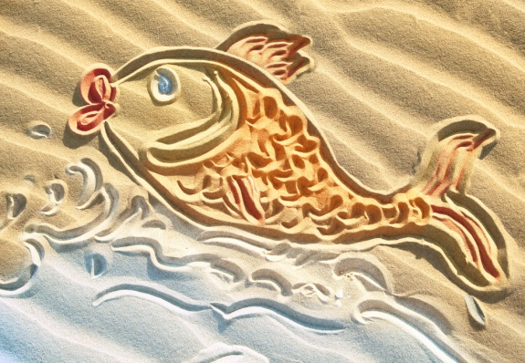
«Рыбка»
Загадать загадку.
В воде она живёт,
Нет клюва, а клюёт
Побеседовать, узнать знают ли дети названия рыб, которые живут в реке или в озере (пресной воде) и рыб которые живут в море или океане (в солёной воде).
Запомнить название рыб: пресноводные рыбы – плотва, пескарь, лещ, щука, карп, сазан, сом.
Морская рыба – это сельдь, палтус, треска, лосось, акула. Можно предложить детям самостоятельно нарисовать разных рыб.
«Цыплята»
Рассказать стихотворение В. Берестова « Цыплята»
Куда-Куда? Куд- куда?
Ну-ка, ну-ка все сюда!
Ну-ка к маме под крыло!
Куд - куда вас понесло
Беседа.
-Кто как кричит? Что умеют делать цыплята?
Предложить детям нарисовать двух цыплят, сначала рисуем большой кружок, а сверху маленький туловище и голова. Теперь рисуем ноги ,клюв, хвостик.
Можно поиграть в игру « Назови ласково»
Например: Курица – курочка, Гусь – гусёнок, Петух –петушок.

«Котик и козлик»
Рассказать и выучить с детьми стишок В. Жуковского « Котик и козлик»
Там котик усатый,
По садику бродит,
А козлик рогатый
За котиком ходит
Нарисовать с детьми сначала котика, а потом козлика. Можно детям задавать вопросы: Чем они похожи? Чем отличаются? Как рисовать котика: нарисовать овал большое, затем сверху круг – это туловище и голова. Затем нарисовать лапки и хвост. А козлика размером побольше – с длинными рогами, маленьким хвостиком.

«Мы создаем мир»
Цель: развитие и расширение представлений ребенка об окружающем его мире живой и неживой природы, о рукотворном мире человека.
Ход:
Взрослый показывает способы построения в песочнице разнообразных живых и неживых сообществ — город, деревня, лес, река, озеро, остров, а затем в игровой форме побуждает ребенка строить самостоятельно и по инструкции разнообразные природные и рукотворные сообщества. (тема построений может соответствовать теме занятий в группе).
«Лес, поляна и их обитатели»
Цель: развитие тактильной чувствительности, слуховой памяти, произвольности.
Ход:
Песочная фея. Сегодня ты превращаешься в маленького волшебника, но даже волшебство не совершается просто так. Сейчас Песочная фея наколдует лес, она произнесет волшебные слова: «Елки, березки, боровики». Ты должен закрыть глаза и подождать немного, только без разрешения глаза не открывай. (Ребенок закрывает глаза, ведущий бесшумно засаживает песок игрушечными деревьями, цветами, грибами.) Открой глазки и посмотри — как красиво, интересно это у нее получилось! У феи есть замечательные помощники — пальцы (ведущий сжимает-разжимает пальцы, «ходит» ими по песку, выкапывает ямки, ребенок делает то же). Попроси свои пальчики помочь тебе в колдовстве. А теперь ты произнеси те же волшебные слова, что и фея, и наколдуй другой лес. Какие животные живут в лесу? Пригласи их в свой лес.
Если ребенок неправильно воспроизвел «волшебные слова», часть игрушек взрослый прячет, вновь повторяет слова. После «посадки леса» взрослый может вводить для запоминания еще несколько дополнительных слов, связанных с сюжетом, например название дерева, цветка, гриба (не более трех-четырех новых слов).

«Мы едем в гости»
Цель: развитие пространственных представлений, ориентировка на «песочном листе»; для малышей инструкция значительно упрощается, идет только закрепление сенсорных эталонов и представлений «верх – низ».
Ход:
Взрослый в игровой форме знакомит ребенка с пространственными представлениями (или закрепляет знания): «верх – низ», «право – лево», «над – под», «из-за — из-под», «центр, угол». Ребенок по словесной инструкции взрослого пальчиками «ходит, прыгает, ползает» по песку, изображая различных персонажей.
Песочная фея. Мы идем в гости к зайчику. Где живет заяц? (Заяц живет в лесу, потому что это дикое животное.) В каком углу песочницы растет лес? (Малыши отвечают «в верху песочницы».) Кто живет рядом с зайчиком? (Перечисляются и помещаются в песочницу фигурки или картинки диких животных.) С кем дружит зайчик? Кого боится зайчик? Чем нас заяц угостил? Что мы пожелаем зайчику?
Аналогичным образом выполняются игры-задания «Идем в гости к лошадке» (закрепление знаний о домашних животных и их жилье), «Плывем навстречу дельфинам» (закрепляются знания об обитателях морей и рек) и т.д.
В ходе игры ребенок узнает (закрепляет знания) об особенностях жизнедеятельности тех или иных животных и растений.

«Песочные строители»
Цель: закрепление пространственных представлений, развитие слуховой и зрительной памяти.
Оборудование: Песочница, миниатюрные фигурки.
Ход:
Педагог:
- Жители песочной страны просят тебя помочь им построить домики. Для начала нам надо наметить на песке, где будет строиться тот или иной дом. Например, колобок любит только дома круглой формы, жираф — только прямоугольной, а бегемотик хочет жить в квадратном доме. Помоги обитателям песочницы.
В верхнем правом углу будет жить бегемотик. Выбери нужную формочку и сделай отпечаток.
Подобным образом взрослый дает ребенку задание расселить всех жителей песочницы. Задание можно также усложнить путем введения большего количества персонажей, расселения игрушек по нарисованному взрослым плану.
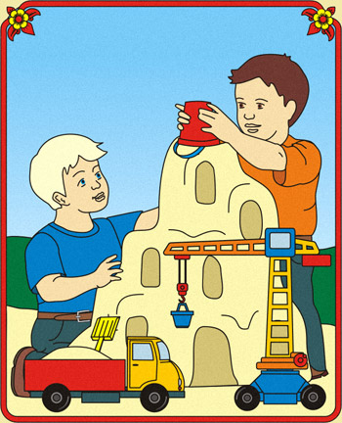
«Кто к нам приходил?»
Цель: развитие зрительного и тактильного восприятия.
Оборудование: Песочница, набор формочек.
Ход:
Ребенок отворачивается, взрослый изготавливает с помощью формочек барельефные/горельефные отпечатки, затем ребенок отгадывает формочку, которую использовал взрослый. Потом они меняются ролями. Формочки предварительно осматриваются и ощупываются, обводятся их контуры. Усложнение задания — игра с новыми формочками без предварительного их ощупывания.
«Норки для мышки»
Цель: Развитие мышления, моторики.
Оборудование: Песочница, миниатюрные фигурки, совочек.
Ход:
Ребенок вместе со взрослым копает небольшие ямки - норки ру-ками или совочком. Затем педагог обыгрывает постройку с помощью игрушки. Например, педагог берет игрушечную мышку в руки, имитируя ее писк. Затем ее "мышка-норушка" пробирается в каждую норку и хвалит ребенка за то, что он сделал для нее замечательные домики. Домики можно делать и для других игрушек - зайчиков, лисят, медвежат и пр.

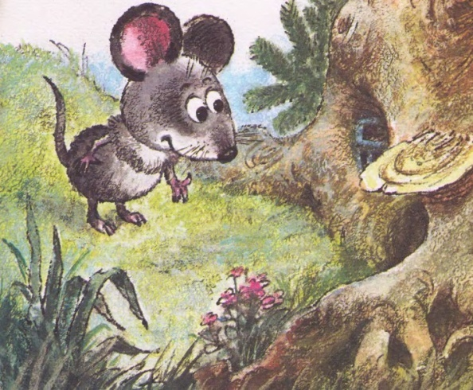

«Заборчики»
Цель: Развитие мышления, моторики.
Оборудование: Песочница, миниатюрные фигурки, камешки.
Ход :
Малыш руками лепит заборчики по кругу. За таким забором можно спрятать зайку от злого серого волка. "Волшебные отпечатки на песке" Педагог и малыш оставляют отпечатки своих рук и ног на мокром песке, а затем дорисовывают их или дополняют камешками, чтобы получились веселые мордочки, рыбки, осьминожки, птички и т.д.

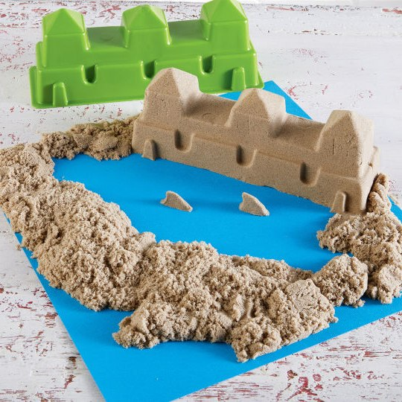

«Отгадай загадку»
Цель: Развитие мышления, моторики.
Оборудование: Песочница, миниатюрные фигурки.
Ход:
Взрослый загадывает загадку, ребенок отгадывает ее, а в песочнице закопана отгадка. Откопав то, что спрятано, он проверяет правильность ответа.

«Цветы на клумбе».
Цель: упражнять детей в умении определять количество слогов в словах.
Материалы: Песочница, игрушечные цветы или нарисованные цветы на подставках.
Ход игры:
Взрослый рассказывает детям, что сегодня наша песочница по взмаху волшебной палочки превратилась в цветочную клумбу.
Взрослый зачитывает стихотворную инструкцию.
На клумбе здесь растут цветы
Необычайной красоты.
Любуются все их цветеньем,
Вдыхают запах с наслажденьем,
Мы в клумбе три бороздки проведем,
Названия цветов на слоги разобьем!
Два слога в верхнюю сажаем,
Три в центре оставляем,
Ну а в третью по порядку
Слог сажаем мы на грядку.
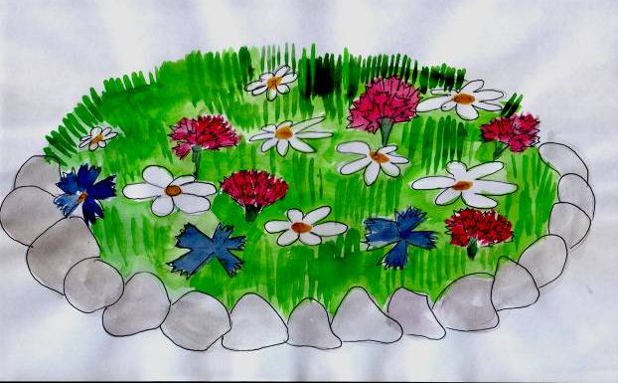

«Строители на сказочном острове».
Цель: развитие воображения, творческого мышления, сенсорного восприятия, художественно-конструкторских способ строить в соответствии с планом-схемой.
Материалы: Блоки треугольной, квадратной формы различного цвета, палочки, миниатюрные фигурки животных, птиц, конверт с письмом.
Ход игры:
Два ребенка строят родной город, каждый на своей половине песочницы. Затем участники по очереди рассказывают о том, что построили. Дети задают друг другу вопросы, обмениваются впечатлениями об услышанном.
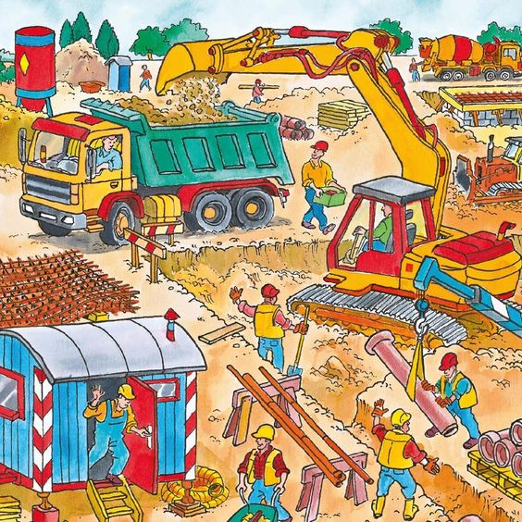

«Ковер-самолет для принцессы».
Цель: Научить детей понимать количественные и качественные соотношения предметов (меньше - больше, выше-ниже, справ, слева), закрепить знания о геометрических формах.
Материалы: Треугольники, квадраты, круги, овалы, прямоугольники, различающиеся по цвету и величине.
Ход игры:
Взрослый рассказывает сказку.
В сказочном царстве принцесса жила,
Очень красива, добра и мила.
Вдруг прилетел огнедышащий змей,
Чтоб на принцессе жениться скорей
И унести в мир страха и тьмы,
Сделать царицей змеиной страны.
Нам надо принцессу от змея спасти,
В заморские страны ее увезти. Построим, ребята, ковер-самолет, Нашу принцессу он точно спасет. Взрослый предлагает ребенку сделать для принцессы волшебный ковер-самолет, украшенный геометрическими орнаментом. После выполнения задания ребенку задаются следующие вопросы:
1.Найди и покажи самый маленький круг.
2.Найди и покажи самый большой квадрат.
3.Найди фигуры, расположенные внизу, вверху, слева, справа.
4.Каких цветов фигуры на ковре-самолете.
5.Назови, где находится красный маленький квадрат и т.д.

Виды познавательных игр на песке

1. ИГРЫ НА ЗНАКОМСТВО С ОКРУЖАЮЩИМ МИРОМ.
2. ГЕОГРАФИЧЕСКИЕ ИГРЫ.

Цель: развитие образного мышления, восприятия, фантазии. Памяти. творчества
Через них мы познаем то, что рядом с нами: животных (диких и домашних), насекомых, леса, поля, реки, озера, моря, острова, профессии, город, транспорт, быт и пр.
Здесь мы узнаем как живут люди в разных уголках планеты. Моделируем в песочнице различные климатические зоны и жизнь в них.
Например, часто детям непросто представить себе жизнь в тропических многоярусных лесах. Фотографии недостаточно четки, изображение -плоское. Создадим "живые” картинки на песке. Ставим фигурки экзотических деревьев и кустов по ярусам (помните, чего нет в "коллекции” -заменяем природным материалом), обвиваем их "лианами” - веревочками, размещаем на них фигурки обезьян, птиц, фруктов, и воспроизводим "тропический ливень”. Между строк отметим, что даже дети с проблемами развития надолго запоминают материал, проигранный в подобных играх (стихи Т.Грабенко).
"Нету в тропиках берез,
Нету в тропиках осин...
В многоярусных лесах ждет чудес огромный мир!
Пальмы, финики, бананы обвиты лианами,
Мы попрыгаем по ним вместе с обезьянами.
Расцветают там цветы удивительной красы,
А какие там плоды! До чего ж они вкусны!
Не пугает даже дождь нас тропический...
Как бамбук под ним растем, и до солнца достаем – « Удивите льно!”
Если Вы будете совершать путешествие на Северный Полюс, запаситесь солью, пенопластом, ватой и пр. На поверхности песка, это будет символизировать "вечные снега”. Также можно поступать, создавая горные вершины.

3. ФАНТАСТИЧЕСКИЕ ИГРЫ. В песочнице имитируется жизнь на других планетах: лунный ландшафт, поверхность Марса и пр. Это уникальная возможность для нас -использовать современную детскую субкультуру (трансформеров, роботов и пр.) в "мирных”, познавательных целях.
После просмотра мультфильмов. Вы можете предложить ребенку воспроизвести на песке наиболее запомнившуюся картинку, проиграть еще раз волнующую ситуацию, придумать к ней альтернативное продолжение.
Разыгрывая "звездные войны” на песке, реализуя желание быть супергероем и вечно живым, ребенок освобождается от внутреннего напряжения и получает от Вас много интересной информации о космических телах, кораблях, исследованиях.

4. ИСТОРИЧЕСКИЕ ИГРЫ.
5. ИГРЫ-ЭКСКУРСИИ ПО ГОРОДУ.
Мы восхищаемся диорамами сражений, представленных в крупных музеях, а ведь это ни что иное, как застывшая песочная картина. Только в песочнице ребенок может все САМ построить и проиграть, став участником исторических событий. Наверное, мы не раскроем секрет, сказав, что профессиональные военные используют игры на песке, изучая стратегию боевых действий...
Родина начинается с родного города, селения. Его история оказывает существенное влияние на образ мыслей и жизни жителей. История города, как и жизненный путь человека, имеет свои радости и печали. Эти события можно разыгрывать на песке.
Милые взрослые, все, что Вы увидели и узнали, прочитали и услышали, попробуйте "рассказать” ребенку на песке!

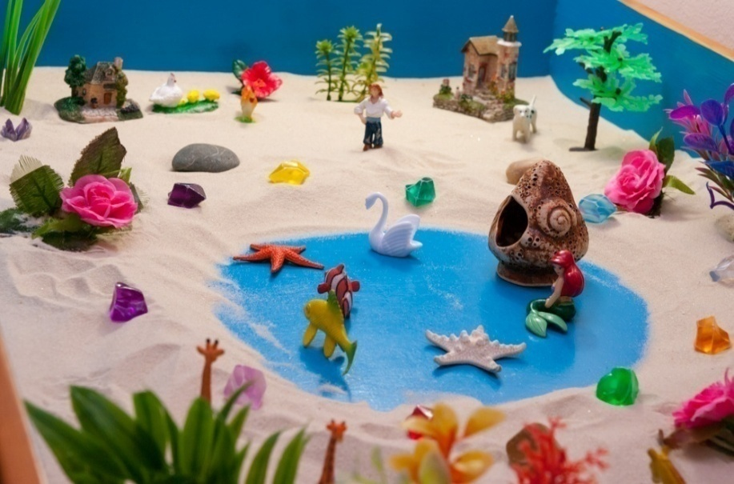

ООД "ЭТОТ УДИВИТЕЛЬНЫЙ ПЕСОК"
Основная образовательная область: познание.
Программное содержание:
Задачи
Образовательные:
- познакомить детей со свойствами сухого и мокрого песка;
- уточнить знания о том, что песок не живая природа;
- показать значение его в жизни человека.
Развивающие:
- развивать тактильную чувствительность и мелкую моторику рук;
- развивать познавательную активность детей в процессе экспериментирования;
- закреплять умение работать с прозрачной посудой: стаканчиками, лупой;
- развивать умственные операции: сравнение, обобщение, способность анализировать;
- активизировать и обогащать словарь детей существительными, прилагательными и глаголами по теме занятия, развивать связную речь, умение рассуждать, делать выводы;
- стимулировать самостоятельное формулирование выводов.
Воспитательные:
- воспитывать бережное отношение к песку;
- воспитывать умение работать в группе, договариваться, учитывать мнение партнёра.
Интеграция областей.
Социально-коммуникативное развитие.
Познавательное развитие.
Речевое развитие.
Игровая деятельность.
Предварительная работа:
Рассматривание фотографий, иллюстраций, детской энциклопедии.
Чтение художественной литературы.
Наблюдения и игры на прогулках.
Оборудование: песок, вода, прозрачные стаканчики, лупы, деревянные геометрические фигуры (конструктор), коктейльные трубочки, формочки, пластиковые бутылки без дна, листы бумаги, карандаши.

Часть I. Введение в игровую ситуацию
Воспитатель: Ребята, сегодня мыс вами отправляемся в лабораторию, где будем исследовать один предмет, а какой, сейчас узнаем.
Воспитатель предлагает надеть фартуки, чтобы не испачкаться.
Подходят к столу. На столе стоит закрытая коробка салфеткой.
Воспитатель: Давайте по очереди опустим руки под салфетку и узнаем, с чем будем проводить опыты. (Ответы детей: сахар, мука, соль, земля, песок). Чтобы прийти к одному мнению, отгадайте загадку:
Он рассыпчатый такой,
А на солнце золотой.
Как намочить ты его,
Так построишь хоть чего. (Песок)
Воспитатель: Что такое песок? (Полезное ископаемое)
Как образуется песок? (Разрушаются твердые горные породы)
Как вы думаете, песок - это живая ли неживая природа?
Почему? (Живая природа дышит, пьёт воду, питается, растёт….)
Пройдём на свои рабочие места.

Часть II. Практическое экспериментирование
Воспитатель: Песок – одно из самых удивительных веществ на планете. Чтобы узнать свойства песка, нам необходимо превратиться в лаборантов и произвести некоторые опыты. А сейчас пройдём в лабораторию.
№ опыта | Действия | Наводящие вопросы | Выводы
Опыт № 1  Моделируем цвет песка | Дать детям два стаканчика с песком. Предложить аккуратно налить в один стакан воду. | Песок стал каким? (Мокрым). Давайте сравним свойства сухого и мокрого песка. | Сухой песок по цвету бывает светлым, жёлтым,  а мокрый - темным, коричневым.
Опыт № 2  Моделируем структуру мокрого и сухого песка | Дать детям лупы, предложить рассмотреть сухой песок. | Из чего состоит песок? (частичек, песчинок)  Какие они по форме, размеру? (Все разные: круглые, квадратные...) | Сделаем вывод о структуре сухого и мокрого песка (между песчинками сухого песка находится воздух, поэтому их хорошо видно, а между песчинками мокрого находится вода, все песчинки слиплись и их формы не видны)
 | Рассмотрим мокрый песок. | Видны ли в мокром песке отдельные песчинки? (Отдельных песчинок не видно, они прилипли друг к другу)  Что же привело к тому, что песчинки слиплись? (Вода)  Правильно, когда наливали воду в сухой песок, из него вышел воздух. И вода заняла место между песчинками.
Опыт № 3  Моделируем погружение кубика в песок | Предложить высыпать рядом стакан сухого и мокрого песка, равняем песок ладонью. На поверхность песка кладем два одинаковых, деревянных кубика, на их гранях отметим уровень погружения. Затем вынимаем кубики. | Сравните, в каком песке кубик погрузился глубже и почему?  Игра: Найди в песке геометрическую фигуру левой (правой) рукой. | В сухой песок предметы погружаются глубже, чем в мокрый. Предметам, погружающимся в песок, легче вытолкнуть воздух чем воду, которая находимся между песчинками.
Опыт № 4 Моделируем схему движения песка | Воспитатель показывает детям иллюстрацию песчаной пустыни, на которой изображены барханы.  Перед каждым стоит разнос с сухим песком. Ребёнок дует в трубочку, направляя струю воздуха на песок. | Откуда в пустыне появляются такие песчаные горки? Проведем опыт и узнаем.  Что происходит?  А теперь проделам тоже самое с мокрым песком. (Песок не движется) | Песчинки разлетелись в разные стороны, появляются волны, песчаные холмы, песок передвигается). Эти морские волны, в пустыне называют барханами. Сделаем вывод о движении песка: (сухой песок под воздействием ветра движется, а мокрый нет)
Опыт №5Моделируем форму песка | Предложить засыпать формочки сухим и мокрым песком и их перевернуть. | Что происходит с фигурами из формочек? | Если песок сухой, песочные фигуры рассыпаются, из мокрого нет.  Мокрый песок принимает любую нужную форму, а сухой нет.
 |  | Когда песок высохнет, что произойдёт с вашими фигурами? (рассыпятся) Почему? (Вода между песчинками испарится)
Опыт № 6  Моделируем прохождение воды через песок | Перед каждым ребенком стоят две перевёрнутые бутылки без дна, горлышко заткнуто ватой. Предложить детям насыпать в одну бутылку сухой песок, в другую – мокрый. Налейте в бутылку воду | Понаблюдаем, будет ли просачиваться вода (вода проходит) | Сухой и мокрый песок хорошо пропускают воду
Опыт № 7  Моделируем свойство сыпучести | Предложить высыпать сухой и мокрый песок через воронку. | Какой песок высыпается легче, лучше? (Сухой).  Если сухой песок сыпется, то он какой? (Сыпучий.) А мокрый? (Несыпучий). | Сухой песок сыпучий, а мокрый несыпучий.
После каждого опыта дети вместе с воспитателем фиксируют ответы в таблице условными обозначениями.
Вместе с детьми воспитатель формулирует следующие свойства песка, дети делают обобщающие выводы о свойствах сухого и мокрого песка на основании зарисованных ими схем:
- Сухой песок по цвету светлый, жёлтый; между песчинками находится воздух и поэтому предметы погружаются легко; сухой песок под воздействием ветра движется; принимает любую нужную форму; хорошо пропускают воду; сухой песок сыпучий.
- Мокрый песок - темный, коричневый; между песчинками находится вода; предметы погружаются не так легко, чем в сухой песок; мокрый песок под воздействием ветра не движется; принимает нужную форму; хорошо пропускают воду; несыпучий.

Часть III. Физкультминутка
Дети выстраиваются в колонну в затылок друг другу. Ведущий игры, “рисует” пальцем на спине последнего ребенка цифру. Последний должен передать следующему игроку точно таким же способом — нарисовать цифру пальцем на спине соседа. Последний получатель сообщения воспроизводит цифру пальцем на песке. После этого он становится в конец колонны, и игра продолжается.
Рефлексия
Воспитатель: Ребята, давайте ещё раз вспомним, о чём мы сегодня с вами говорили, чем занимались, что нового узнали? Где используется песок людьми? (Песочные часы, люди отдыхают на песчаных берегах рек, озёр, дети играют в песочницах, тушат пожары, зимой посыпают дорожки, в строительстве).

ООД «ПЕСОК, ЕГО СВОЙСТВА И ПРИМЕНЕНИЕ».
Программное содержание:
Уточнить и закрепить знания о свойствах песка. Формировать умение у детей определять эти свойства по внешнему виду (по цвету), проверить с помощью осязания. Предложить детям сравнить песок и камушки, обратить внимание детей на то, что камушки имеют разный цвет, как и песчинки. Рассказать, что есть такие места, где цвет песка почти белый, на пляжах, усыпанных таким песком, очень приятно отдыхать и загорать. Показ презентации « Человек и песок».
Оборудование: Емкость с сухим песком, емкость с мокрым песком, камушки разного цвета, проектор.
Ход занятия:
Он и жёлтый, и сыпучий,
Во дворе насыпан кучей,
Если хочешь, можешь брать
И играть. (песок)
Воспитатель – Ребята как вы думаете, о чем пойдет речь сегодня?
Ответы детей.
Воспитатель – Совершенно верно. Давайте вспомним, какими свойствами обладает песок.
Ответы детей.
Воспитатель – Перед вами стоят емкости с песком. Чем отличается песок в этих емкостях?
Ответы детей.
Воспитатель – Совершенно верно, но как вы определили, что в одной емкости песок мокрый, а в другой сухой?
Воспитатель – Тогда сейчас мы с вами проверим ваши предположения.
Выходят двое детей и показывают где мокрый, где сухой песок.
Воспитатель – Давайте потрогаем сухой и мокрый песок, чем отличаются?
Ответы детей.
Воспитатель – Давайте его понюхаем, в чем отличие?
Ответы детей.
Воспитатель – Правильно, мокрый песок имеет запах, а сухой нет.
Выходят следующие два – три ребенка.
Воспитатель – Давайте сравним песок и камушки, которые вы выбрали.
Ответы детей.
Воспитатель – А сейчас физкультминутка .
Начинается разминка
Начинается разминка.
Встали, выровняли спинки.
Вправо-влево наклонились
И ещё раз повторили. (Наклоны в стороны.)
Приседаем мы по счёту,
Раз-два-три-четыре-пять.
Это нужная работа —
Мышцы ног тренировать. (Приседания.)
А теперь рывки руками
Выполняем вместе с вами. (Рывки руками перед грудью.)
Воспитатель – А сейчас я хочу показать вам презентацию, в которой показано где и как человек использует песок. Внимание на экран.
После просмотра вопросы детям:
- Какой бывает песок?
- Где его используют люди?
- Где используем песок мы, в детском саду?
Предлагаю на прогулке попробовать порисовать песком, согласны?
Дети – ДА!

ЗАГАДКИ ПРО ПЕСОК

Он очень нужен детворе,
Он на дорожках во дворе,
Он на стройке и на пляже
И в стекле расплавлен даже.
Ответ: Песок

Петя замок строит ловко,
Катя торт печет ведерком.
Здесь, у моря на часок
Всех детей собрал ...
Ответ: Песок

Что-то можно в нем зарыть,
По нему люблю ходить,
И на нем поспать часок.
Угадали что? - ...
Ответ: Песок

Он и желтый, и сыпучий,
Во дворе насыпан кучей,
Если хочешь, можешь брать
И играть.
Ответ: Песок

Из камней он появился,
Зернами на свет явился:
Жёлтый, красный, белый
Или светло-серый.
То морской он, то – речной.
Отгадайте, кто такой!
Ответ: Песок

СТИХИ ПРО ПЕСОК
А. Сметанин
Мы на пляже вместе с мамой
Возвели песчаный замок:
Стены, лестницы, бойницы,
Башня круто в высь стремится.
Перед замком вырыт ров
Для защиты от врагов.
Через ров проложен мост,
У ворот поставлен пост.
Вот бы у морской водицы
В этом замке поселиться.
Жаль, что скоро уезжать…
Как его с собою взять?
( Дополнительный материал в картотеке)

Постройки детей из кинетического песка
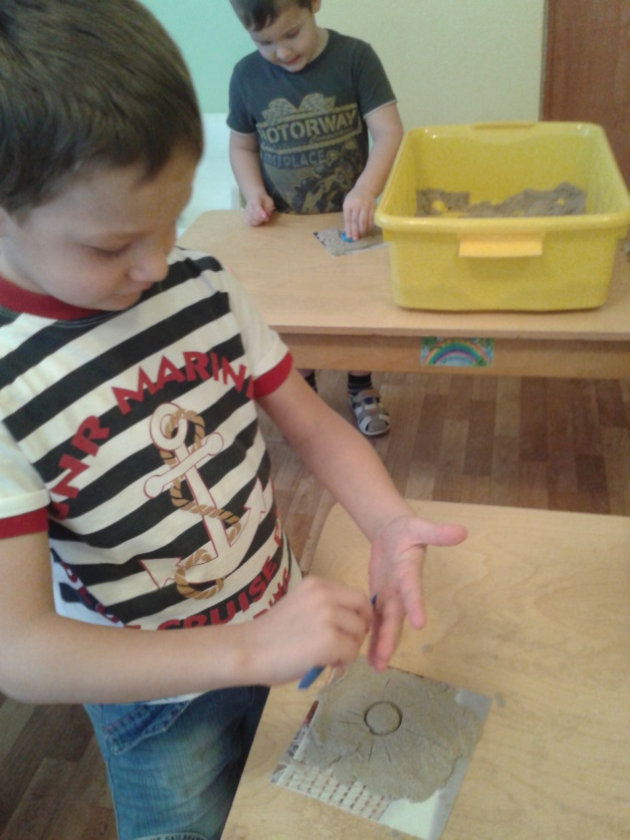
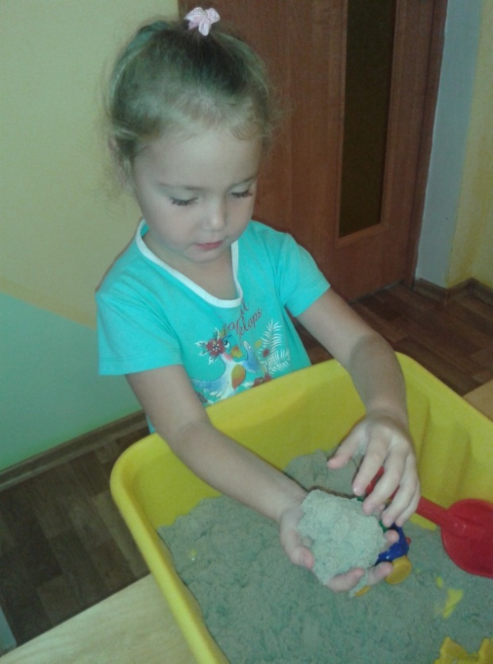
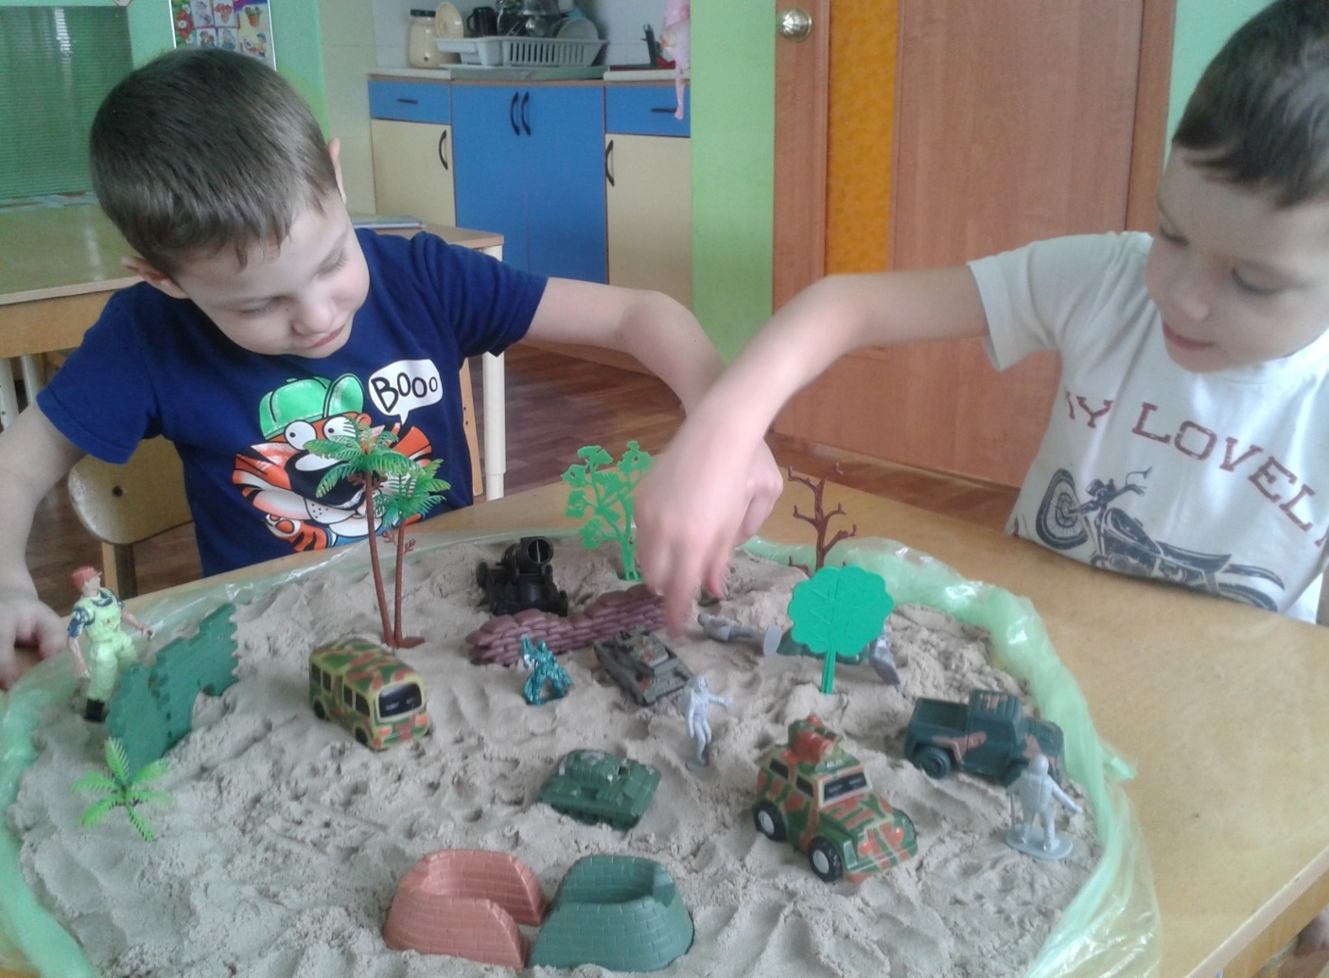
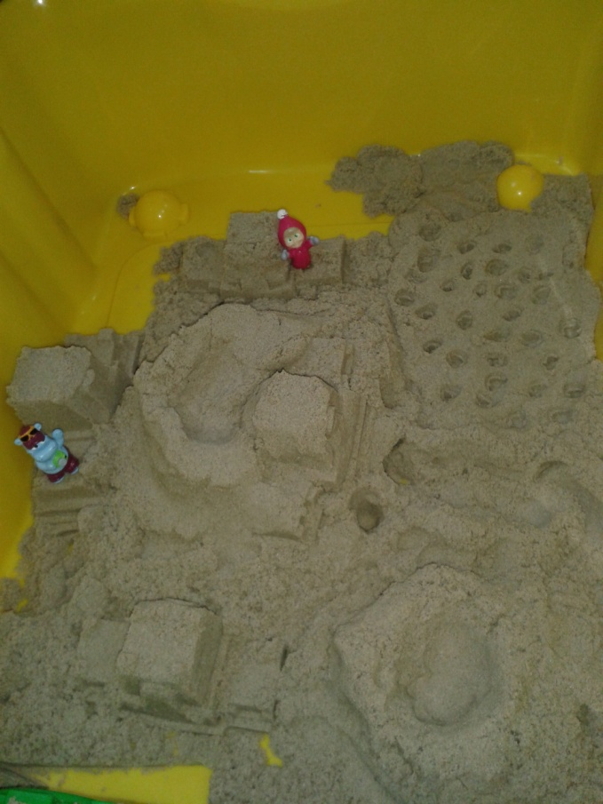

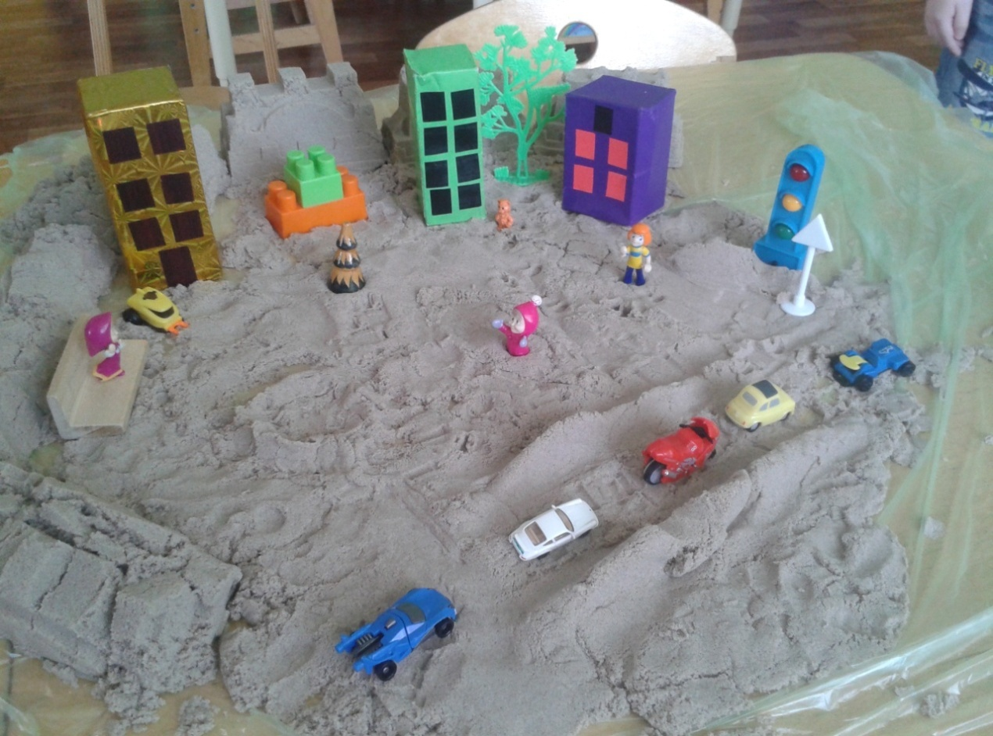
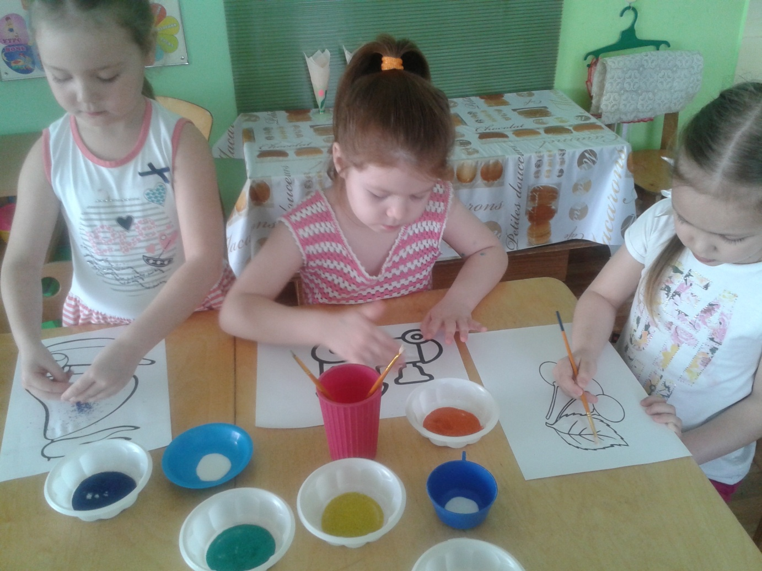
Раскрашивание рисунков цветным песком

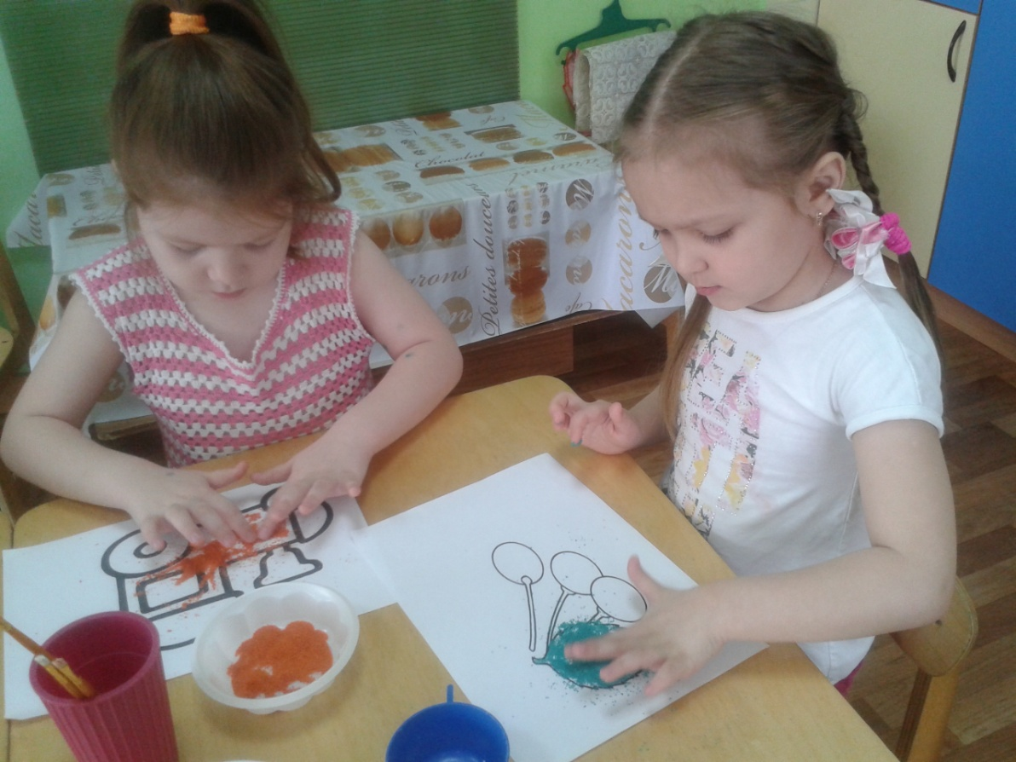
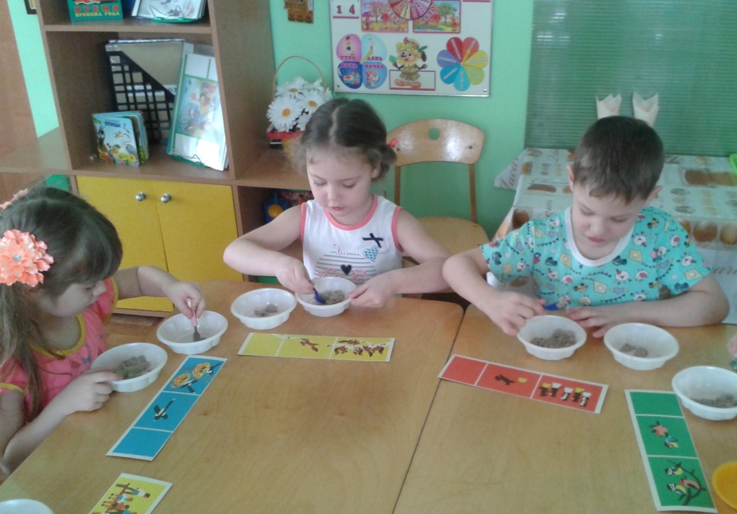
Использование песка в ООД
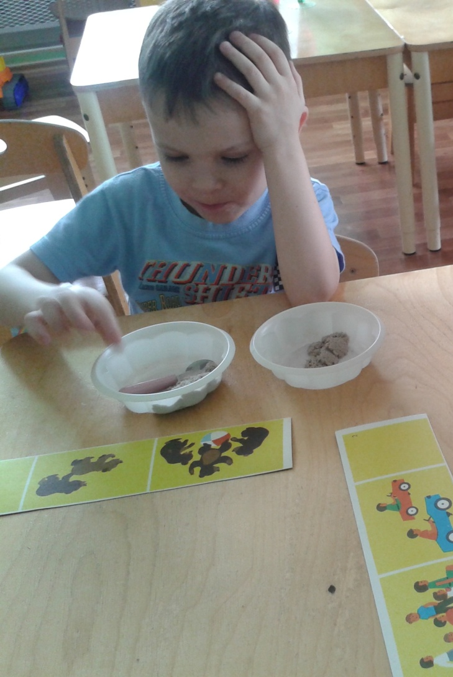

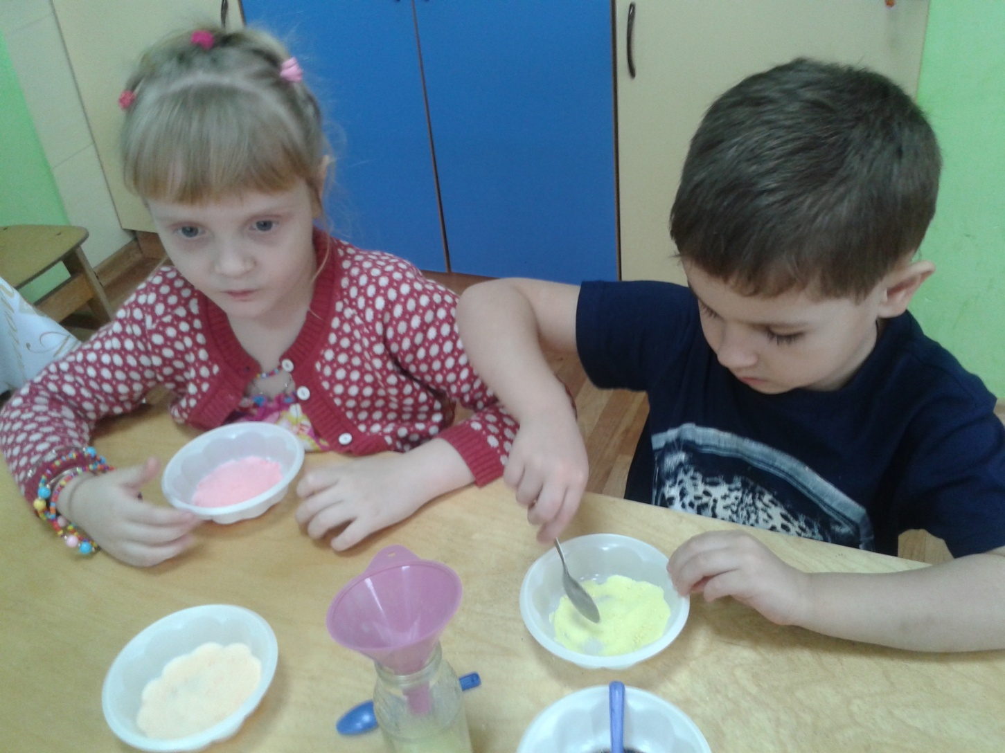
«Песочная радуга»
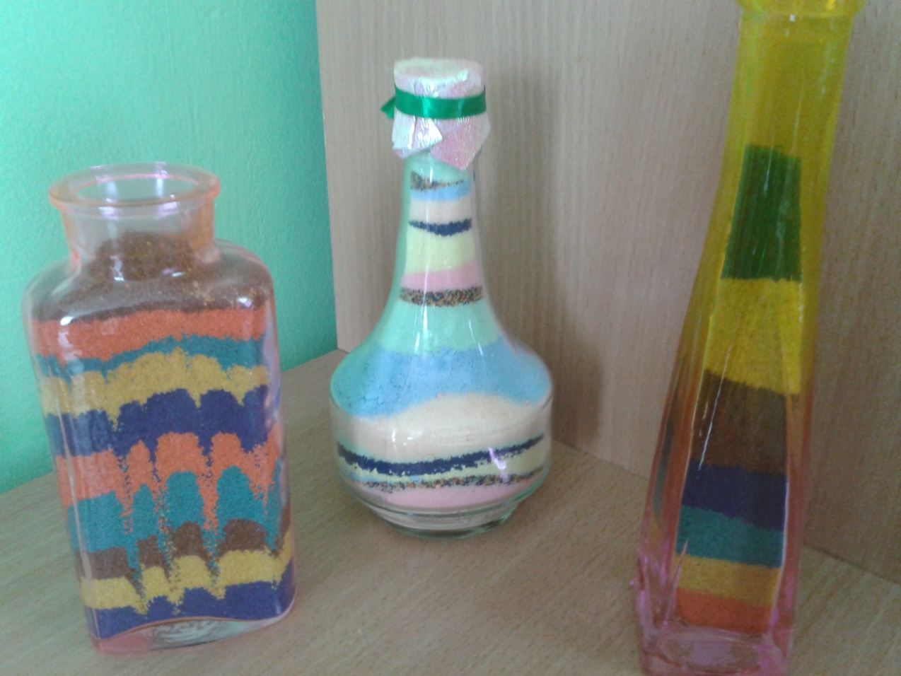
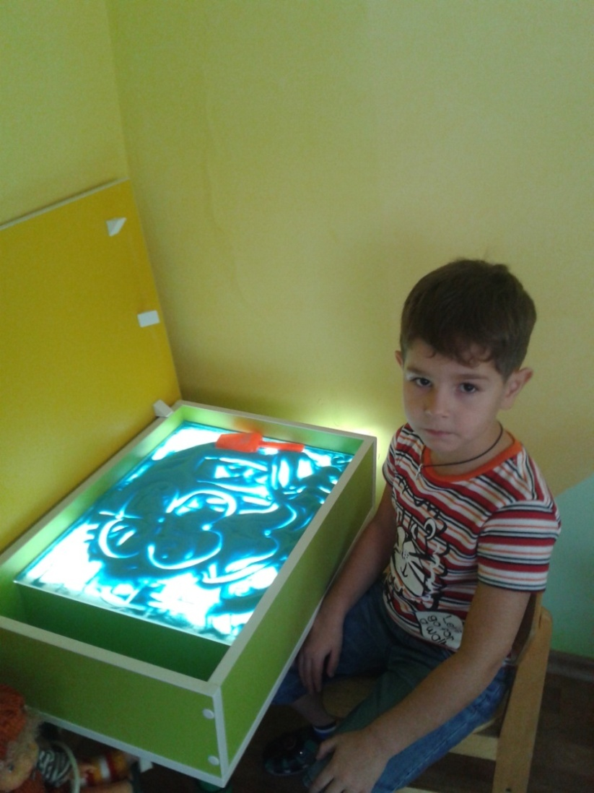
Рисунки на песке

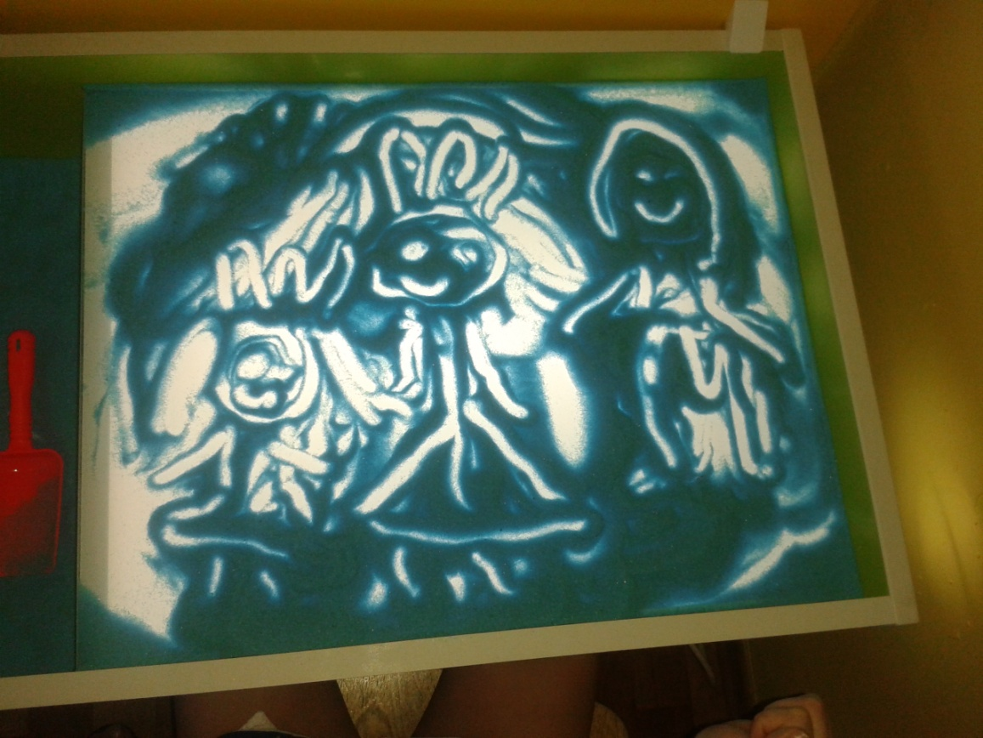
Любимые игры в песочнице

